В связи с переходом на обслуживание в ООО «СПС Логистик» у нанимателей и собственников помещений МКД с 01.04.2022 изменены номера лицевых счетов ЖКХ.
Для передачи показаний приборов учета по многоканальному телефону
необходимо назвать номер лицевого счета.
С 15 апреля 2022 года новый номер лицевого счета потребители могут получить, обратившись:

1.на адрес электронной почты: 2. в чат «Живо»
SUPPORT@SPSLOG.RU на сайте www.rkc-sistema

3. на сайт WWW.RKC-SISTEMA
Выберете свою УК
Оплатить ЖКУ без комиссии
Выберете адрес:
Город
Улица
Дом
Квартира

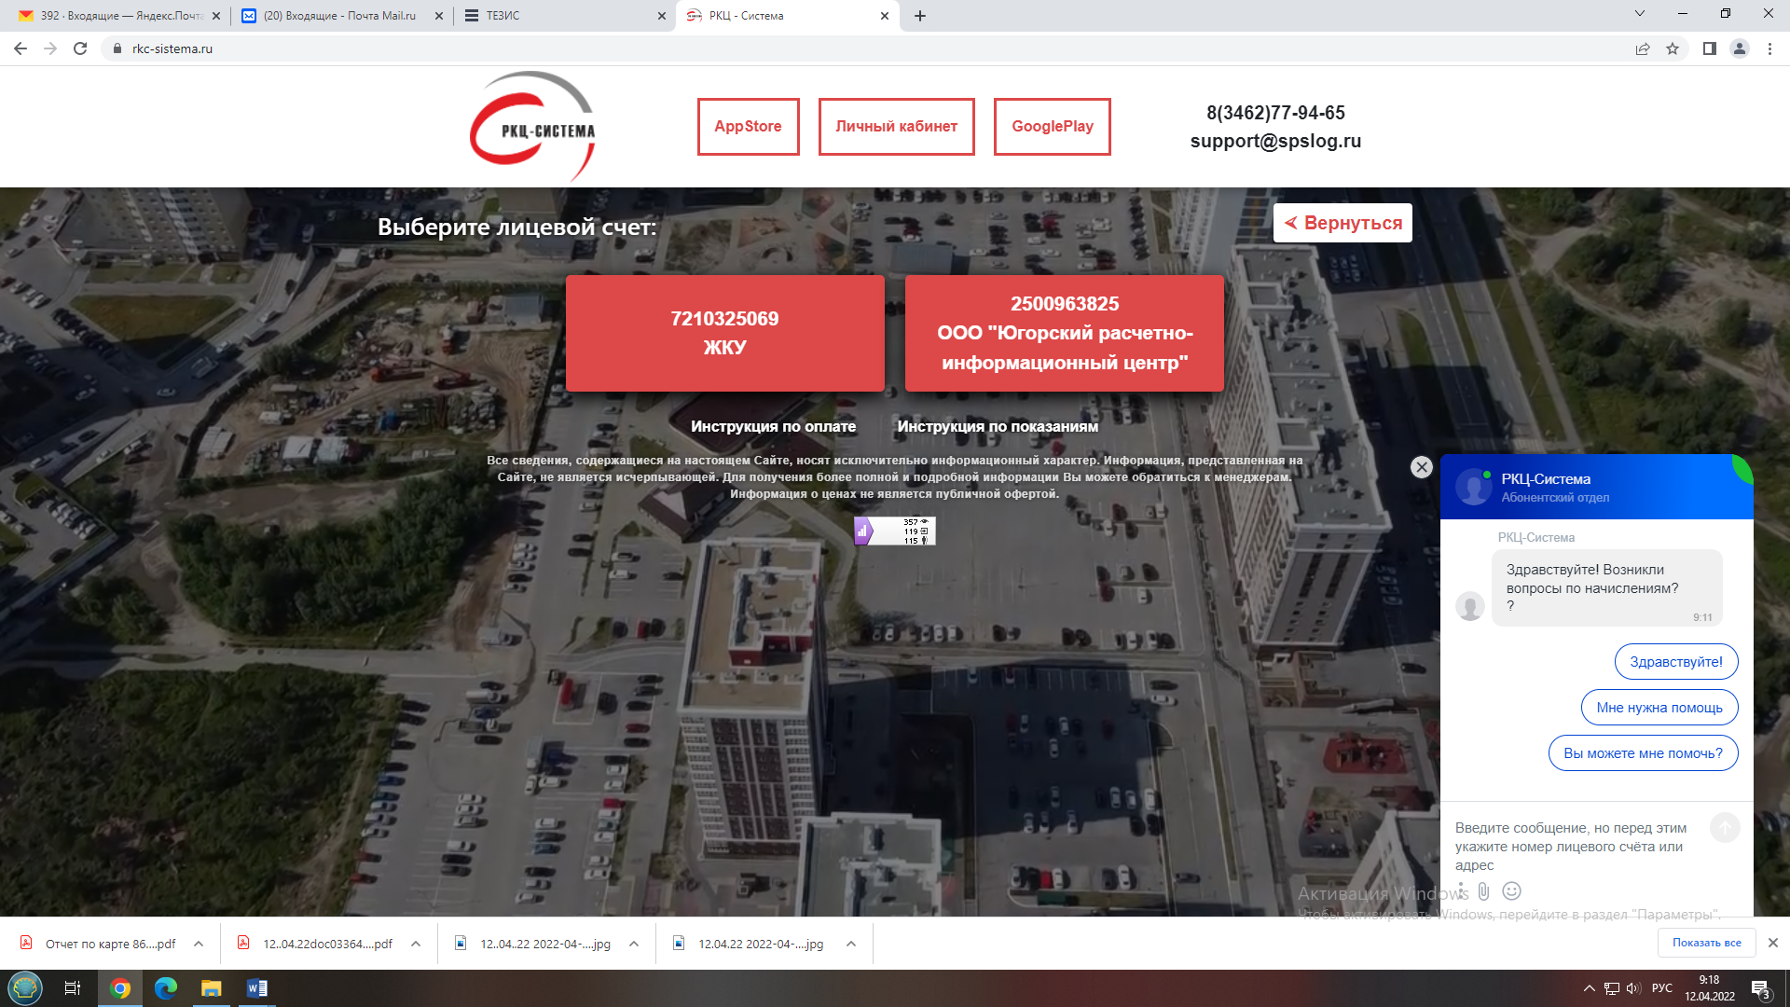
НОМЕР ВАШЕГО ЛИЦЕВОГО СЧЕТА

